
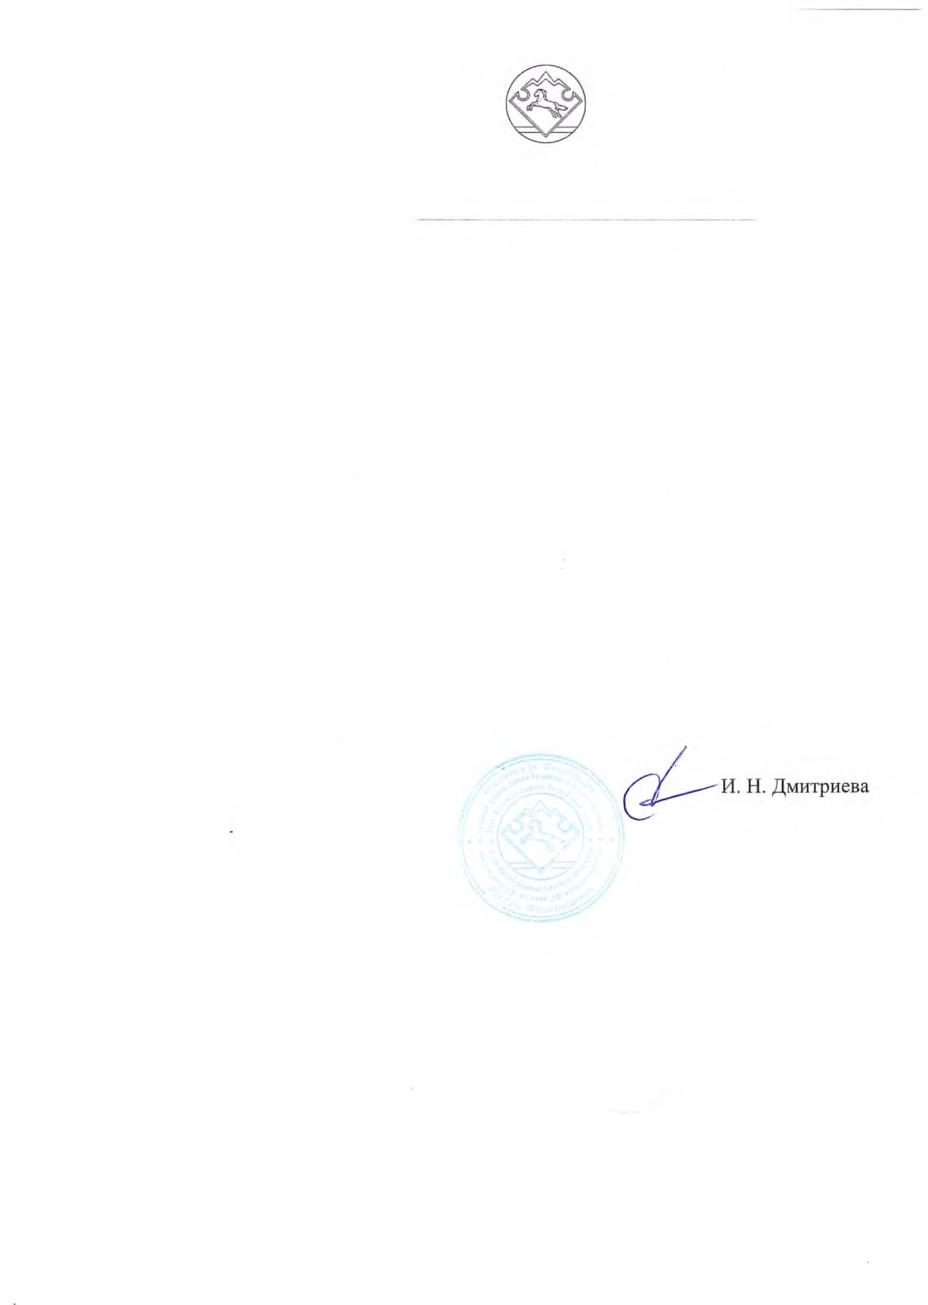
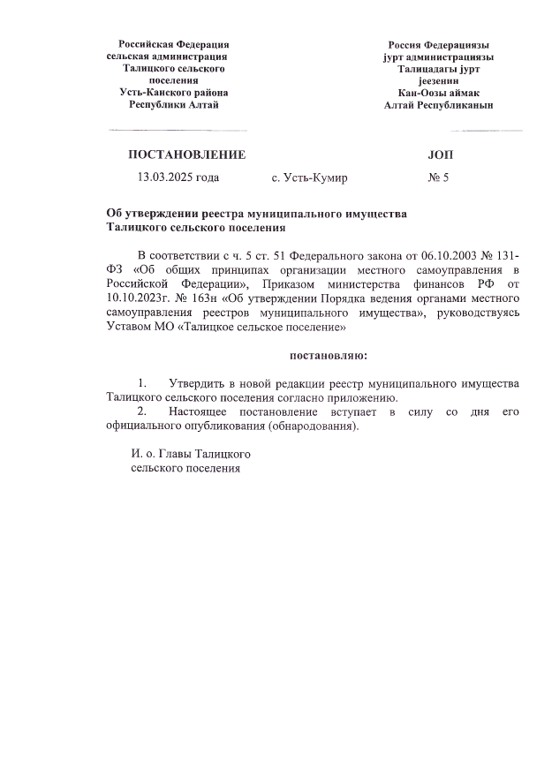
Российская Федерация

сельская администрация

Талицкого сельского

поселения

Усть-Канского района

Республики Алтай
Россия Федерациязы

jypT
администрациязы

Талицадагы
jypT

]
еезенин

Кан-Оозы аймак

Алтай Республиканын
ПОСТАНОВЛЕНИЕ
13.03.2025
года
с. Усть-Кумир
JOH
№5
Об утверждении реестра муниципального имущества

Талицкого сельского поселения
В соответствии с ч. 5 ст. 51 Федерального закона от 06.10.2003 № 131-
ФЗ «Об общих принципах организации местного самоуправления в
Российской
Федерации»,
Приказом
министерства
финансов
РФ
от
10.10.2023г. № 163
н «Об утверждении Порядка ведения органами местного
самоуправления реестров муниципального имущества», руководствуясь
Уставом МО «Талкое поселение»
постановляю:
1
.
Утвердить в новой редакции реестр муниципального имущества
Талицкого сельского поселения согласно приложению.
2
.
Настоящее
постановление
вступает
в
силу
со
дня
его
официального опубликования (обнародования).
И. о. Главы Талицкого
сельского поселения
АДМИНИСТРАЦИЯ ГОЛУХИНСКОГО СЕЛЬСОВЕТА
ЗАРИНСКОГО РАЙОНА АЛТАЙСКОГО КРАЯ

ПОСТАНОВЛЕНИЕ

26.11.2025 №23 ст. Голуха

Об утверждении реестра муниципального имущества, находящегося в муниципальной собственности муниципального образования Голухинского сельсовет Заринского района Алтайского края на 01.07.2025

В соответствии с ч.5 ст.51 Федерального закона от 06.10.2003 №131-ФЗ «Об общих принципах организации местного самоуправления в Российской Федерации», Приказом министерства финансов РФ от 10.10.2023г №163н «Об утверждении Порядка ведения органами местного самоуправления реестров муниципального имущества», руководствуясь Уставом муниципального образования сельское поселение Голухинский сельсовет

ПОСТАНОВЛЯЮ:
- Утвердить реестр муниципального имущества муниципального образования сельское поселение Голухинский сельсовет Заринского района Алтайского края на 01.07.2025, согласно приложению.
- Настоящее постановление вступает в силу со дня его официального опубликования (обнародования).
- Контроль за исполнением данного постановления оставляю за собой.
Исполняющий обязанности
Главы администрации
Голухинского сельсовета Е.В. Кузнецова

к постановлению администрации Аламбайского
Приложение

к постановлению администрации Голухинского сельсовета от 26.11.2025 №23
Реестр
муниципального имущества муниципального образования сельское поселение Голухинский сельсовет
Заринского района Алтайского края

Раздел 1. Сведения о муниципальном недвижимом имуществе

Подраздел 1.1. Сведения о земельных участках
Реестр овый номер | Наименов ание  земельног о участка | Адрес  (местопо ложение)  земельно  го участка¹ | Кадастровый  номер земельного участка (с  датой присвоения) | Сведения о правообладателе² | Вид вещного  права, на  основании которого  правооблад ателю  принадлеж  ит  земельный участок ³ | Сведения об основных  характерист иках  земельного участка, в  том числе: площадь,  категория  земель, вид  разрешенног  о  использован ия | Сведени  Я о  стоимос ти  земельн ого участка | Сведе ния о  произведенном  улуч шении  земел ьного  участ ка | Сведени  я  об  установ  л енных  в  отноше н ии  земельн о го  участка  огранич е ниях  (обреме н ениях)⁴ | Сведения o лице, в пользу  которого  установлены ограничения  (обременени  я)5 | Ин  ые  сведе ния  (при необх оди  мости  )
1 | 2 | 3 | 4 | 5 | 6 | 7 | 8 | 9 | 10 | 11 | 12
- С указанием кода Общероссийского классификатора территорий муниципальных образований (далее - ОКТМО;
- Включая полное наименование юридического лица, включающее его организационно-правовую форму, или фамилию, имя и отчество (при наличии) физического лица, а также идентификационный номер налогоплательщика (далее - ИНН), код причины постановки на учет (далее - КПП) (для юридического лица), основной государственный регистрационный номер (далее - ОГРН) (для юридического лица), адрес в пределах места нахождения (для юридических лиц), адрес регистрации по месту жительства (месту пребывания) (для физических лиц) (с указанием кода ОКТМО) (далее - сведения о правообладателе);
- С указанием реквизитов документов - оснований возникновения (прекращения) права собственности и иного вещного права, даты возникновения (прекращения) права собственности и иного вещного права;
- С указанием наименования вида ограничений (обременении), основания и даты их возникновения и прекращения;
- Включая полное наименование юридического лица, включающее его организационно-правовую форму, или фамилию, имя и отчество (при наличии) физического лица, а также ИНН, КПП (для юридического лица), ОГРН (для юридического лица), адрес в пределах места нахождения (для юридических лиц), адрес регистрации по месту жительства (месту пребывания) (для физических лиц) (с указанием кода ОКТМО) (далее - сведения о лице, в пользу которого установлены ограничения (обременения).
Подраздел 1.2. Сведения о зданиях, сооружениях, объектах незавершенного строительства, единых недвижимых комплексах и иных объектах, отнесенных законом к недвижимости

Реестровой номер | Вид объекта учета | Наимено вание  объекта учета | Назначен  ие  объекта учета | Адрес  (местополо жение)  объекта учета (с  указанием кода  ОКТМО) | Кадастровый номер объекта учета (с датой  присвоения ) | Сведения о земельном  участке, на котором  расположен объект учета  (кадастровый номер, форма  собственности, площадь) | Сведения о правообладателе | Вид вещного  права, на  основании  которого  правообладателю  принадлежит  объект учета ⁶ | Сведения об основных  характеристиках  объекта  учета, в том  числе: тип объекта  (жилое либо нежилое), площадь,  Протяженность,  этажность (подземная этажность) | Инвентарный номер объекта учета
1 | 2 | 3 | 4 | 5 | 6 | 7 | 8 | 9 | 10 | 11
1.1.2.1 | Здание | дом | жилой | Алтайский край, Заринский район ст. Голуха ул. Озерная 3  ОКТМО  01613428101 | 22:13:040001:588 | Собственность  22:13:040001:400  959 кв. м | . Муниципальное  образование сельское поселение Голухинский сельсовет Заринского района Алтайского края  ИНН 2244002221  КПП 224401001  ОГРН 1022202104704 | Договор о безвозмездной передаче в собственность муниципального образования Голухинский сельсовет Заринского района Алтайского края имущества, находящегося в собственности юридических и (или) физических лиц №63 от 04.06.2012 | Жилое,  общая 1286,4 кв.м. 0
1.1.2.2 | здание | дом | нежилое | Алтайский край, Заринский район ст. Голуха ул. Привокзальная 2  ОКТМО  01613428101 | 22:13:040001:480  26.06.2012 | Собственность  22:13:040001:248 | . Муниципальное  образование сельское поселение Голухинский сельсовет Заринского района Алтайского края  ИНН 2244002221  КПП 224401001  ОГРН 1022202104704 | Договор передачи в собственность объекта недвижимости №1 от 14.02.2012 | Площадь 718,7 кв.м.
1.1.2.3 | комплекс | спортивная площадка | нежилое | Алтайский край, Заринский район ст. Голуха ул. Центральная 30/1  ОКТМО  01613428101 |  | Собственность  22:13:040001:1406 | . Муниципальное  образование сельское поселение Голухинский сельсовет Заринского района Алтайского края  ИНН 2244002221  КПП 224401001  ОГРН 1022202104704 | свидетельство гос. регистрации права от 09.11.2015 г.  22АД607224 | 860 кв. м
1.1.2.4 | сцена | с подиумом и боковыми порталами | нежилое | Алтайский край, Заринский район ст. Голуха ул. Привокзальная 2 А  ОКТМО  01613428101 |  |  | Муниципальное  образование сельское поселение Голухинский сельсовет Заринского района Алтайского края  ИНН 2244002221  КПП 224401001  ОГРН 1022202104704

Сведения о стоимости объекта учета | Сведения об изменениях  объекта учета  (произведенных достройках, капитальном ремонте, реконструкции, модернизации, сносе) | Сведения об  установленных в отношении объекта учета ограничениях  (обременениях) ⁷ | Сведения о лице, в  пользу которого установлены ограничения (обременения) | Сведения об объекте единого недвижимого комплекса, в том числе: сведения о зданиях, сооружениях, иных вещах, являющихся составляющими единого недвижимого комплекса, сведения о земельном участке, на котором расположено здание, сооружение | Иные сведения  (при необходимости)
12 | 13 | 14 | 15 | 16 | 17
1671483,05 | отсутствуют | Не зарегистрировано | отсутствуют | Площадь 1286,4, Жилой дом общежитие на 100 мест
2109059,75 | отсутствуют | Не зарегистрировано | отсутствуют | Площадь 718,7 кв.м, Здание Голухинского сельсовета
472186,00 | отсутствуют | не зарегистрировано | отсутствуют | площадь 860 кв. м, спортивная площадка
1165837,70 | отсутствуют | не зарегистрировано | отсутствуют | сцена с подиумом и боковыми панелями

- С указанием реквизитов документов - оснований возникновения (прекращения) права собственности и иного вещного права, даты возникновения (прекращения) права собственности и иного вещного права;
- С указанием наименования вида ограничений (обременении), основания и даты их возникновения и прекращения;

Подраздел 1.3. Сведения о помещениях, машино-местах и иных объектах, отнесенных законом к недвижимости

Рее стр ов ый но ме р | Вид объекта учета | Наименование  объекта учета | Назначение  объекта учета | Адрес  (местоположение)  объекта учета (с  указанием кода  ОКТМО) | Кадастровый номер  объекта учета (с  датой присвоения) | Сведения о здании,  сооружении, в состав  которого  входит  объект учета (кадастровый номер, форма собственности) | Сведения  о  правообладателе | Вид вещного  права, на  основании которого  правообладателю  принадлежи т объект учета ⁶ | Сведения об основных  характерист иках  объекта  учета, в том  числе: тип объекта  (жилое либо нежилое), площадь,  протяженность,  этажность (подземная этажность) | Инвентарный номер объекта учета
1.1.3.1 | 2 | 3 | 4 | 5 | 6 | 7 | 8 | 9 | 10 | 11

Сведения о стоимости объекта учета | Сведения об изменениях  объекта учета  (произведенных достройках, капитальном ремонте, реконструкции, модернизации, сносе) | Сведения об  установленных в отношении объекта учета ограничениях  (обременениях) ⁷ | Сведения о пользу  установлены ограничения (обременения) | лице, в которого | Иные сведения  (при необходимости)
12 | 13 | 14 | 15 |  | 16

Подраздел 1.4. Сведения о воздушных и морских судах, судах внутреннего плавания

Рее стр ов ый но ме р | Вид объекта учета | Наименование  объекта учета | Назначение  объекта учета | Порт (место) регистрации и  (или) место  (аэродром) базирования (с  указанием кода  ОКТМО) | Регистрационный номер (с датой присвоения) | Сведения о правообладателе | Вид вещного права, на  основании  которого  правообладателю принадлежит объект учета ⁶ | Сведения об основных характеристиках судна, в  том числе: год и место постройки судна,  инвентарный номер,  серийный (заводской)  номер, идентификационный номер судна и место строительства (для строящихся судов)
1.1.4.1 | 2 | 3 | 4 | 5 | 6 | 7 | 8 | 9

Сведения о стоимости судна | Сведения о  произведенных ремонте, модернизации судна | Сведения установленных отношении ограничениях (обременениях) ⁷ | об  в судна | Сведения о пользу установлены ограничения (обременения) | лице, в которого | Иные сведения  (при необходимости)
10 | 11 | 12 |  | 13 |  | 14

Раздел 2. Сведения о муниципальном движимом и ином имуществе

Раздел 2.1. Сведения об акциях

Реестровый номер | Сведения об акционерном обществе  (эмитенте), включая полное наименование  юридического  лица,  включающее его  организационно-  правовую форму, ИНН, КПП,  ОГРН, адрес в пределах места  нахождения (с указанием кода ОКТМО) | Сведения об акциях, в том числе: количество акций, регистрационные  номера выпусков, номинальная  стоимость акций, вид акций  (обыкновенные или  привилегированные) | Сведения о правообладателе | Вид вещного права, на  основании  которого  правообладателю принадлежит объект учета ⁶ | Сведения об установленных ограничениях  (обременениях)⁷ | Сведения о лице, в пользу  которого  установлены ограничения  (обременения) | Иные сведения  (при необходимости)
2.2.1.1 | 2 | 3 | 4 | 5 | 6 | 7 | 8

Раздел 2.2. Сведения о долях (вкладах) в уставных (складочных) капиталах хозяйственных обществ и товариществ

Реестровый номер | Сведения о хозяйственном обществе (товариществе), включая полное наименование  юридического лица,  включающее его  организационно-  правовую форму, ИНН, КПП,  ОГРН, адрес в пределах места  нахождения (с указанием кода ОКТМО) | Доля (вклад) в уставном  (складочном) капитале  хозяйственного общества,  товарищества в процентах | Сведения о правообладателе | Вид вещного права, на  основании  которого  правообладателю принадлежит объект учета ⁶ | Сведения об установленных ограничениях  (обременениях)⁷ | Сведения о лице, в пользу  которого  установлены ограничения  (обременения) | Иные сведения  (при необходимости)
2.2.2.1 | 2 | 3 | 4 | 5 | 6 | 7 | 8
Раздел 2.3. Сведения о движимом имуществе и ином имуществе, за исключением акций и долей (вкладов) в уставных (складочных) капиталах хозяйственных обществ и товариществ

Реестровый номер | Наименование движимого  имущества  (иного имущества) | Сведения об объекте  учета, в том числе:  марка,  модель, год выпуска,  инвентарный номер | Сведения о правообладателе | Сведения о стоимости | Вид вещного права, на  основании  которого  правообладателю принадлежит объект учета ⁶ | Сведения об установленных ограничениях  (обременениях)⁷ | Сведения о лице, в пользу которого  установлены ограничения  (обременения) | Иные сведения  (при необходимости)
1 | 2 | 3 | 4 | 5 | 6 | 7 | 8 | 9
2.2.3.1 | автомобиль | ВОЛГА ГАЗ 3110 седан 1999 года выпуска  1101350001 | Муниципальное  образование сельское поселение Голухинский сельсовет Заринского района Алтайского края  ИНН 2244002221  КПП 224401001  ОГРН 1022202104704 | 142800.00 тыс. | Собственность., свидетельство о регистрации ПТС 22РВ 132675 от 27.09.2006 | отсутствуют | отсутствуют | отсутствуют
2.2.3.2. | автомобиль | ГАЗ 3102 легковой седан | Муниципальное  образование сельское поселение Голухинский сельсовет Заринского района Алтайского края  ИНН 2244002221  КПП 224401001  ОГРН 1022202104704 | 431945,52 тыс. | Собственность., свидетельство о регистрации ПТС 2249 №278401 от 22.03.2017 | отсутствуют | отсутствуют | отсутствуют

Раздел 2.4. Сведения о долях в праве общей долевой собственности на объекты недвижимого и (или) движимого имущества

Реестров ый номер | Размер доли в праве общей  долевой  собственнос ти на  объекты  недвижимог о и (или)  движимого имущества | Сведени я о  стоимост и доли | Сведения об участниках общей  долевой  собственност  и8 | Сведения о правооблад ателе | Вид вещного права, на  основании  которого  правообладател ю принадлежит объект учета ⁶ | Сведения об объектах  недвижимого и  (или) движимого  имущества,  находящихся в  общей долевой собственности, в том числе  наименование такого  имущества и его  кадастровый  номер (при наличии) | Сведения об установленны  х  ограничениях (обременения  х)7 | Сведения о лице, в пользу  которого  установлены ограничения (обременени  я) | Иные сведения (при необходимост  и)
2.2.4.1 | 2 | 3 | 4 | 5 | 6 | 7 | 8 | 9 | 10
8. Включая полное наименование юридических лиц, включающих их организационно-правовую форму, или фамилию, имя и отчество (при наличии) физического лица, а также ИНН, КПП (для юридического лица), ОГРН (для юридического лица), адрес в пределах места нахождения (для юридических лиц), адрес регистрации по месту жительства (месту пребывания) (для физических лиц) (с указанием кода ОКТМО).

Раздел 3. Сведения о лицах, обладающих правами на имущество и сведениями о нем

№ п/п | Сведения о правообладателях | Реестровый номер объектов учета, принадлежащих на соответствующем  вещном праве | Реестровый номер объектов учета, вещные права на которые ограничены  (обременены) в пользу правообладателя | Иные сведения (при необходимости)
3.1 | Муниципальное  образование сельское поселение Голухинский сельсовет Заринского района Алтайского края  ИНН 2244002221  КПП 224401001  ОГРН 1022202104704 | 3  1.1.2.1., 1.1.2.2.,1.1.2.3., 1.1.2.4., 2.2.3.1..2.2.3.2. | 4 | 5

